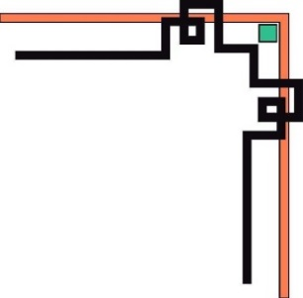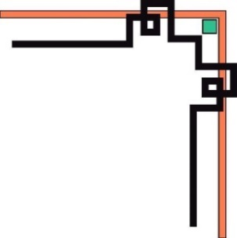
UBND QUẬN HẢI AN
TRƯỜNG MẦM NON TRÀNG CÁT
---------------------------------------
BÀI DỰ THI
TUYÊN TRUYỀN CÁC MÔ HÌNH “DÂN VẬN KHÉO”
THAM GIA XÂY DỰNG NÔNG THÔN MỚI, ĐÔ THỊ VĂN MINH VÀ CHUYỂN ĐỔI SÔ NĂM 2023

Tên bài viết/ tác phẩm dự thi: Cô hiệu trưởng nghỉ hưu
tích cực phát huy phong trào “ Dân vận khéo”

Tác giả: Vũ Thị Thu Hằng
Đơn vị công tác: Trường mầm non Tràng Cát
Địa chỉ: Số 77 Cát Linh- Tràng Cát- Hải An- Hải Phòng
Điện thoại: 0934643996

Hải phòng, ngày 12 tháng 9 năm 2023

PHẦN I: THÔNG TIN CÁ NHÂN

I. Thông tin tác giả
Họ và tên: Vũ Thị Thu Hằng
Ngày tháng năm sinh: 30/06/1982
Quê quán: Tràng Cát- Hải An - Hải phòng
Địa chỉ công tác: Trường mầm non Tràng Cát, số 77 Cát Linh, Tràng Cát, Hải An, Hải Phòng
Địa chỉ liên hệ: Trường mầm non Tràng Cát, số 77 Cát Linh, Tràng Cát, Hải An, Hải Phòng
Điện thoại: 0934643996
Email: vuthithuhang-mntrangcat@haian.edu.vn
II. Thông tin cô giáo, cơ sở giáo dục được viết trong bài viết
Họ tên: Nguyễn Thị Bạo
Địa chỉ công tác: Đã nghỉ hưu
Điện Thoại: 0934.655373
PHẦN II: BÀI VIẾT

BÀI VIẾT
CÔ HIỆU TRƯỞNG NGHỈ HƯU TÍCH CỰC PHÁT HUY PHONG TRÀO
“DÂN VẬN KHÉO”
Nếu có ai hỏi tôi rằng: Người mà bạn yêu quý, kính trọng nhất ở cơ quan mình là ai? Tôi sẽ trả lời ngay rằng: Người mà tôi yêu quý, kính trọng nhất là cô: Nguyễn Thị Bạo, nguyên Bí thư chi bộ- Hiệu trưởng nhà trường”. Cô gắn bó với sự nghiệp trồng người bằng tình yêu cháy bỏng. Cô là người đem lại cho chúng tôi sự gần gũi, ấm áp trong môi trường tập thể với đặc thù hầu như nhân viên toàn là nữ. Cô là động lực cho mỗi giáo viên chúng tôi cố gắng vươn lên trong công tác. Cô xây dựng trong chúng tôi tình cảm gần gũi, đoàn kết cùng giúp nhau thực hiện tốt nhiệm vụ: “ươm mầm xanh cho tổ quốc”.Để có từng bước trưởng thành trong công tác và trong quan hệ giao tiếp với trẻ, với phụ huynh, với đồng nghiệp, chúng tôi thầm cảm ơn cô, người quản lý nhiệt huyết, chí công vô tư, nhiệt tình giúp đỡ các cán bộ giáo viên. Cô đã được nhà nước cho nghỉ hưu nhiều năm nhưng mỗi lần có dịp chúng tôi lại nhớ về cô với biết bao những chuyện vui buồn lại ùa về và trong mỗi người cán bộ, giáo viên đã từng công tác với cô vẫn giữ nguyên hình ảnh người giáo viên- hiệu trưởng hết lòng nhiệt huyết với giáo dục mầm non.
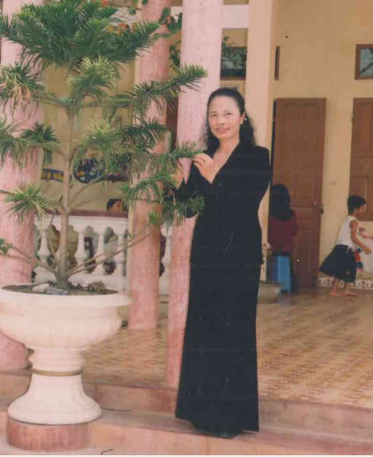
Cô Nguyễn Thị Bạo- nguyên Hiệu trưởng nhà trường
Trong thời kỳ bao cấp vào ngành từ những năm 70, để giữ cho được tấm lòng trọn vẹn với nghề thật không dễ dàng. Có không ít người vì chế độ tháng chỉ có 5 kg thóc quá thấp, có khi phải nhận lương bằng củi, bằng rau… không nuôi nổi bản thân và gia đình đã phải rời bỏ ngành. Cô cũng đã trải qua những năm tháng thăng trầm của thời cuộc đó, cũng đã có những ưu tư trăn trở giống như mọi người nhưng được sự động viên của địa phương và của gia đình cô tiếp tục hành trình của một nghề giáo. Như người lái đò đưa khách sang sông, mấy ai nhớ đến chuyến đò mình đi qua do ai cầm lái. Cuộc đời lặng lẽ trôi, lòng yêu nghề mến trẻ, yêu trường yêu lớp của cô vẫn mặn mà, đằm thắm. Học sinh, phụ huynh yêu cô ở tấm lòng tận tụy, đồng nghiệp quý cô ở sự trách nhiệm, thủy chung. Với những cống hiến không biết mệt mỏi của cô cùng với trình độ chuyên môn vững chắc, năm 1975 cô được bổ nhiệm làm hiệu trưởng trường MN Tràng Cát. Cô luôn dìu dắt tận tình các thế hệ giáo viên về chuyên môn nghiệp vụ, tham mưu với các cấp ủy Đảng, chính quyền về mở rộng mạng lưới trường lớp: Biến các nhà kho của hợp tác xã thành lớp học mầm non.Cô là người gắn bó với sự nghiệp giáo dục mầm non 34 năm 8 tháng. Nhiều lúc nghe cô tâm sự: Còn nhớ những ngày đầu thành lập trường .Với muôn vàn khó khăn , cô đã cùng với nhân dân góp từng gánh đất, từng viên đá để xây dựng cơ ngơi ban đầu. Năm tháng đó, với đồng lương ít ỏi tưởng chừng các thấy cô không trụ nổi với nghề. Nhưng chính tình yêu nghề mến trẻ đã giữ chân cô lại. Là một hiệu trưởng cô luôn yêu thương, lắng nghe và đem lại những gì tốt đẹp nhất cho đồng nghiệp cũng như học sinh của mình cả trong học tập và cuộc sống. Vì thế đối với những đồng nghiệp đã từng được học hoặc làm việc cùng cô thì cô không chỉ là một người lãnh đạo mà còn như một người cô, người chị, người mẹ. Chúng tôi cũng đã được làm việc cùng cô trong suốt nhiều năm nhờ có cô hướng dẫn và dìu dắt mà tôi đã từng ngày trưởng thành hơn trong các công tác chuyên môn của mình và vượt qua những khó khăn trong cuộc sống. Trong suốt quá trình làm lãnh đạo cô đã đem lại cho đồng nghiệp của mình bao kiến thức, cảm xúc và ý tưởng. Cùng với sự tươi trẻ trong chính con người của mình, trong công tác quản lí của cô vừa có lí, vừa có tình.
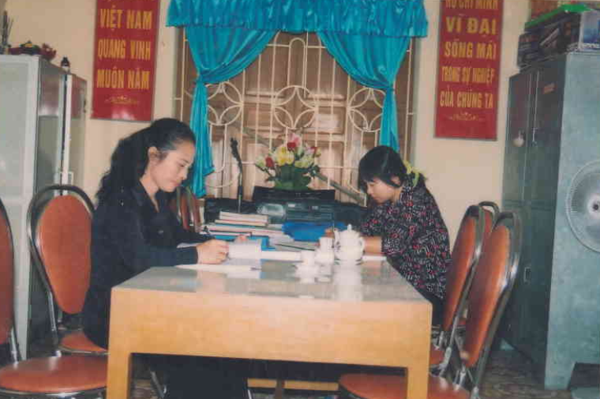
Không những thế, trong nhiều năm liền cô luôn là người tiêu biểu trong công tác thi đua của ngành, động viên đồng nghiệp cùng góp sức chung tay vào sự nghiệp giáo dục. Là một trong những người lãnh đạo hoạt động sôi nổi và có nhiều năm kinh nghiệm trong công tác quản lí, nhiều năm liền cô được bình chọn là Đảng viên hoàn thành xuất sắc nhiệm vụ.
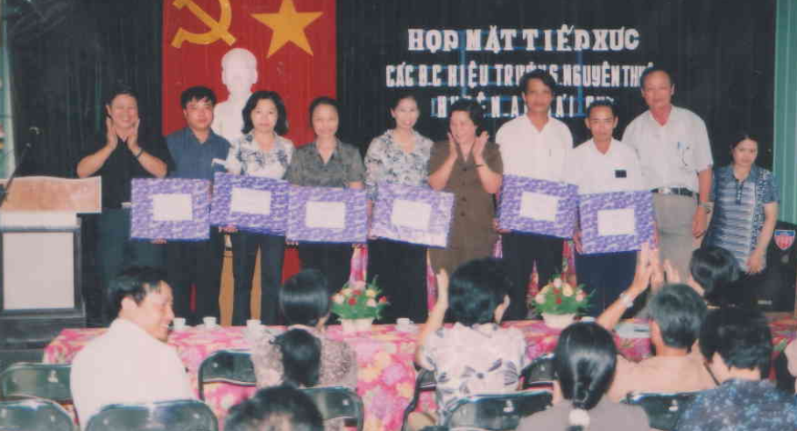
Để làm được điều đó, cô luôn gương mẫu, vững vàng tin tưởng vào đường lối lãnh đạo của Đảng và Nhà Nước, học tập tư tưởng Hồ Chí Minh, lấy tư tưởng Hồ Chí Minh làm nền tảng, kim chỉ nam cho mọi hành động của mình.Trong mọi công việc, cô luôn nêu cao tinh thần trách nhiệm, nhiệt tình. Chắc chắn ai trong chúng ta cũng phải bận rộn với nhiều công việc riêng, luôn muốn mọi công việc được nhẹ nhàng, thoải mái. Nhưng với cô luôn quan niệm: “ai cũng chọn việc nhẹ nhàng, gian khổ sẽ giành phần ai?”. Cũng nhờ vào sự lạc quan, yêu đời đó mà cô đã trở thành một tấm gương sáng cho nhiều thế hệ cán bộ giáo viên trường mầm non Tràng Cát chúng tôi noi theo.
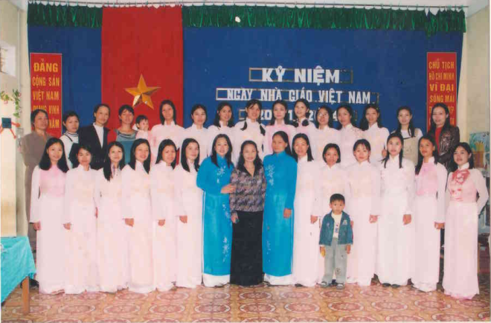
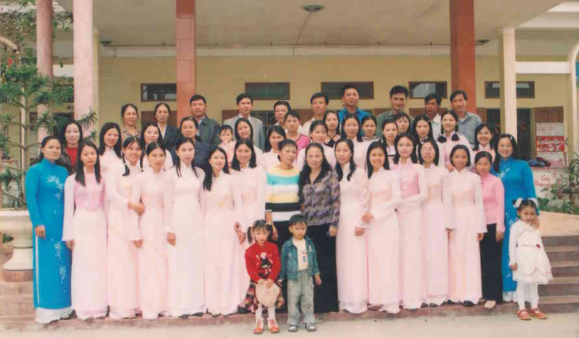
Cô Nguyễn Thị Bạo cùng tập thể giáo viên của trường và lãnh đạo địa phương.
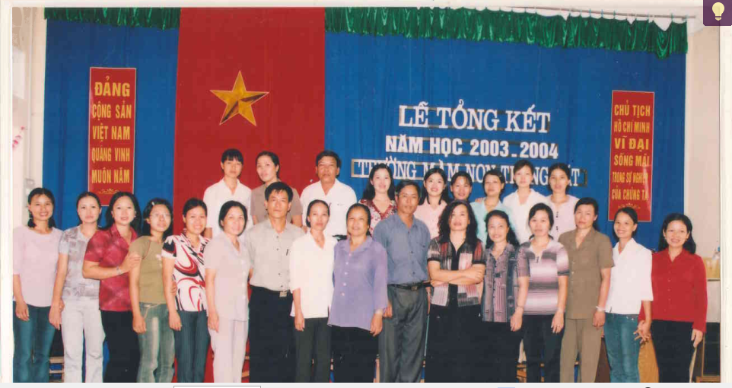
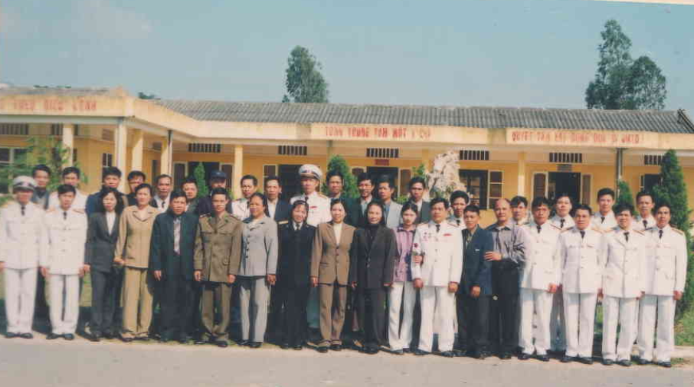
Cô Nguyễn Thị Bạo cùng các chiến sĩ Trung tâm 47 hải quân
Nhờ sự năng nổ, không ngại khó làm việc không biết mệt bất kể ngày đêm mà cô đã từng bước đưa các nhà trường ngày càng vững mạnh với nhiều hoạt động sôi nổi và bổ ích. Với sự cố gắng rèn luyện bản thân và cống hiến cho các nhà trường, trong nhiều năm, thật khó có thể kể hết những thành tích cô đã đạt được. Từ lúc còn các điểm lẻ cô đã vào từng gia đình động viên các cháu đi học và đền năm 1997 năm đầu tiên nhà trường có lớp ăn bán trú và lớp nhà trẻ với bao khó khăn của những ngày đầu tiên nhưng cô luôn động viên tập thể giáo viên cũng nỗ lực vượt qua khó khăn và với biết bao buổi trưa chính cô là người bế các con ru cho các con ngủ hỗ trợ giúp chúng tôi những giáo viên mới vào nghề, buổi tối đưa trẻ về nhà cho ăn cho ngủ chờ bố mẹ trẻ đén đón, đối với cô không có ngày chủ nhật. Cũng chính vì thế mà chúng tôi càng cảm phục cô hơn, cô thật sự đã trở thành niềm tự hào của gia đình, các thế hệ giáo viên. Và tôi luôn hy vọng, tất cả những thế hệ giáo viên, học sinh đã nhận được sự dìu dắt của cô đều noi gương cô mà cố gắng phấn đấu trong học tập, không phải để mơ tới một thành tích gì cao xa, mà để rèn luyện được cho bản thân sự nỗ lực, được thắp lên ngọn lửa nhiệt huyết của tuổi trẻ, sự lạc quan, yêu đời giống như cô. Ở con người cô đã hội tụ được những phẩm chất đáng quí của 1 nhà giáo mẫu mực nhiệt tình trong giảng dạy, tìm tòi học hỏi để nâng cao kiến thức. Luôn gương mẫu trong lời nói và hành động. Đem hết khả năng của mình để phục vụ cho sự nghiệp giáo dục, phục vụ nhân dân. Để phát triển cơ sở vật chất phục vụ các hoạt động của trẻ, cô đã đi xin các tập thể cá nhân ủng hộ kinh phí làm xích đu, cầu trượt để trẻ vui chơi qua đó giúp các em phát triển toàn diện. Tôi thầm nghĩ phẩm chất quan trọng của một người cán bộ quản lý là lòng yêu nghề, Yêu nghề là cơ sở, nền tảng cho những phẩm chất đạo đức khác. Yêu nghề mới có khát vọng tìm kiếm biện pháp cải tiến giảng dạy, cải tiến công tác quản lý.

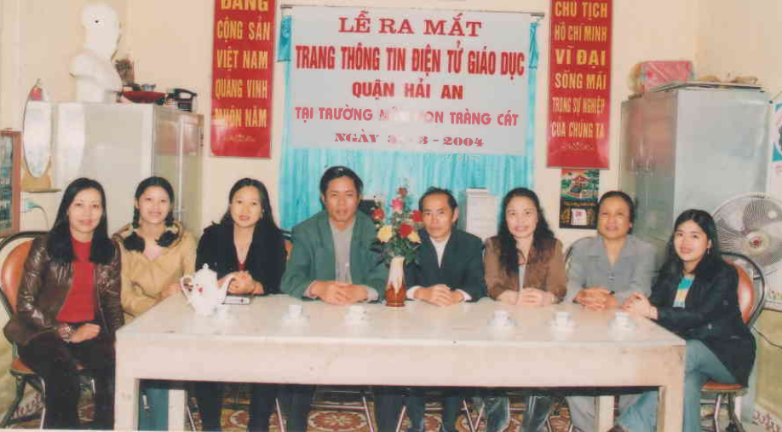

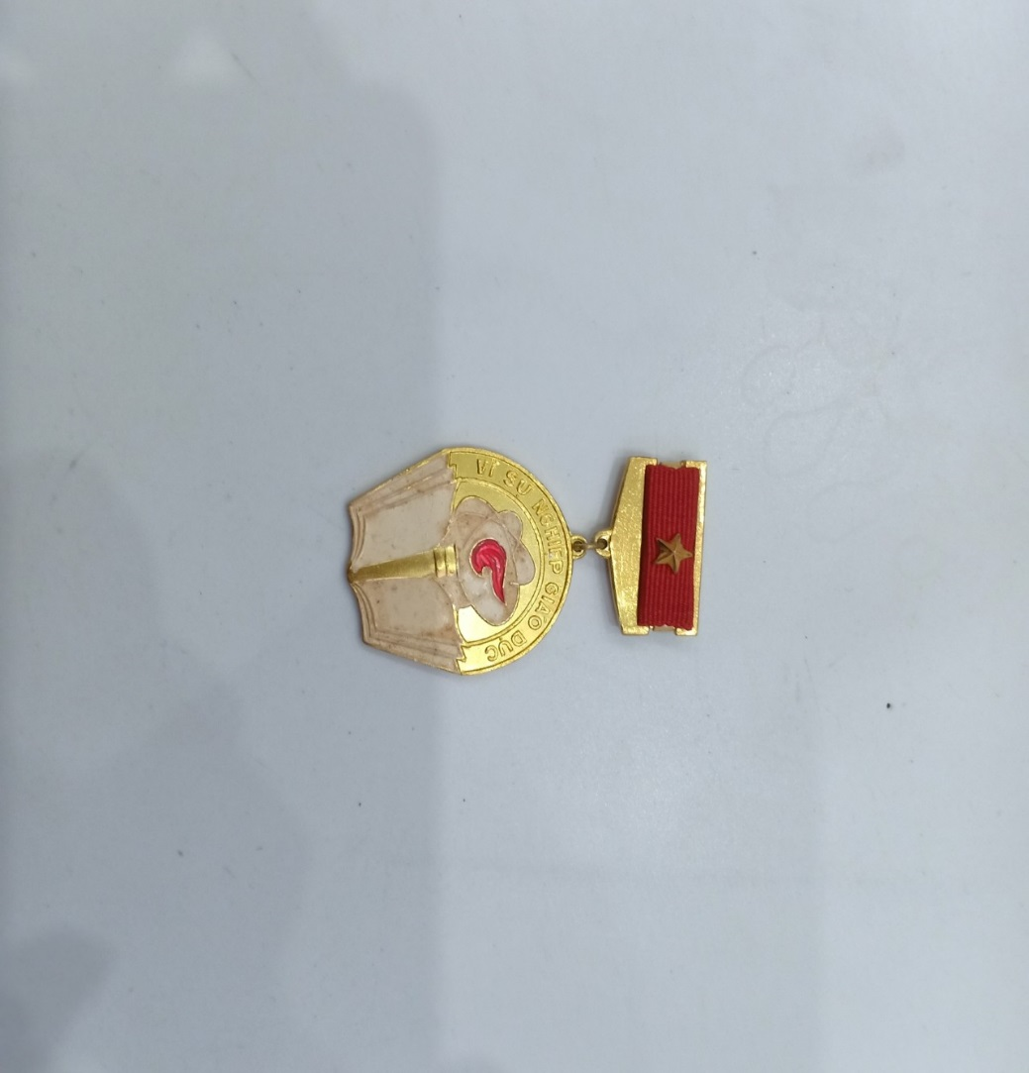

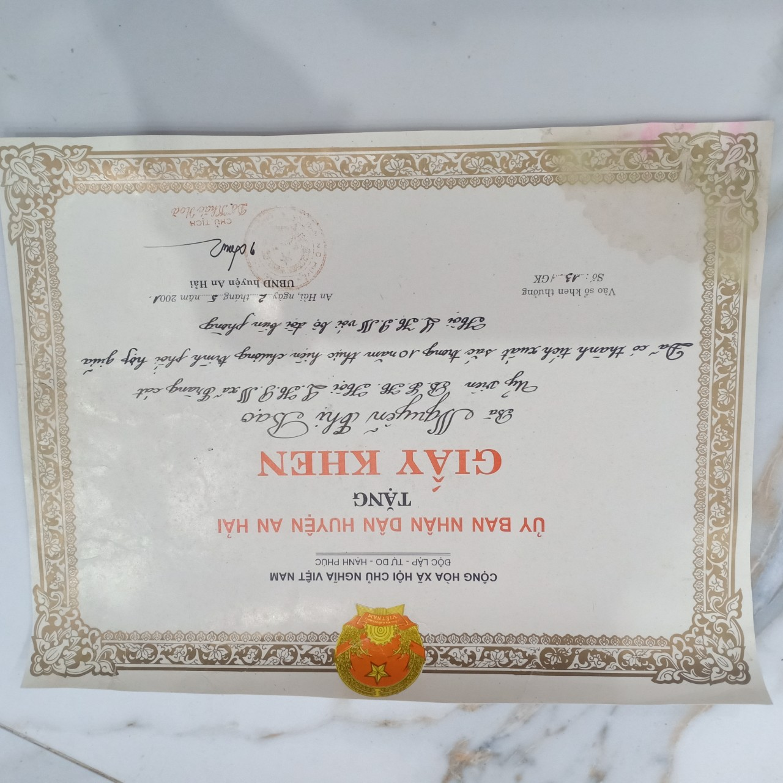

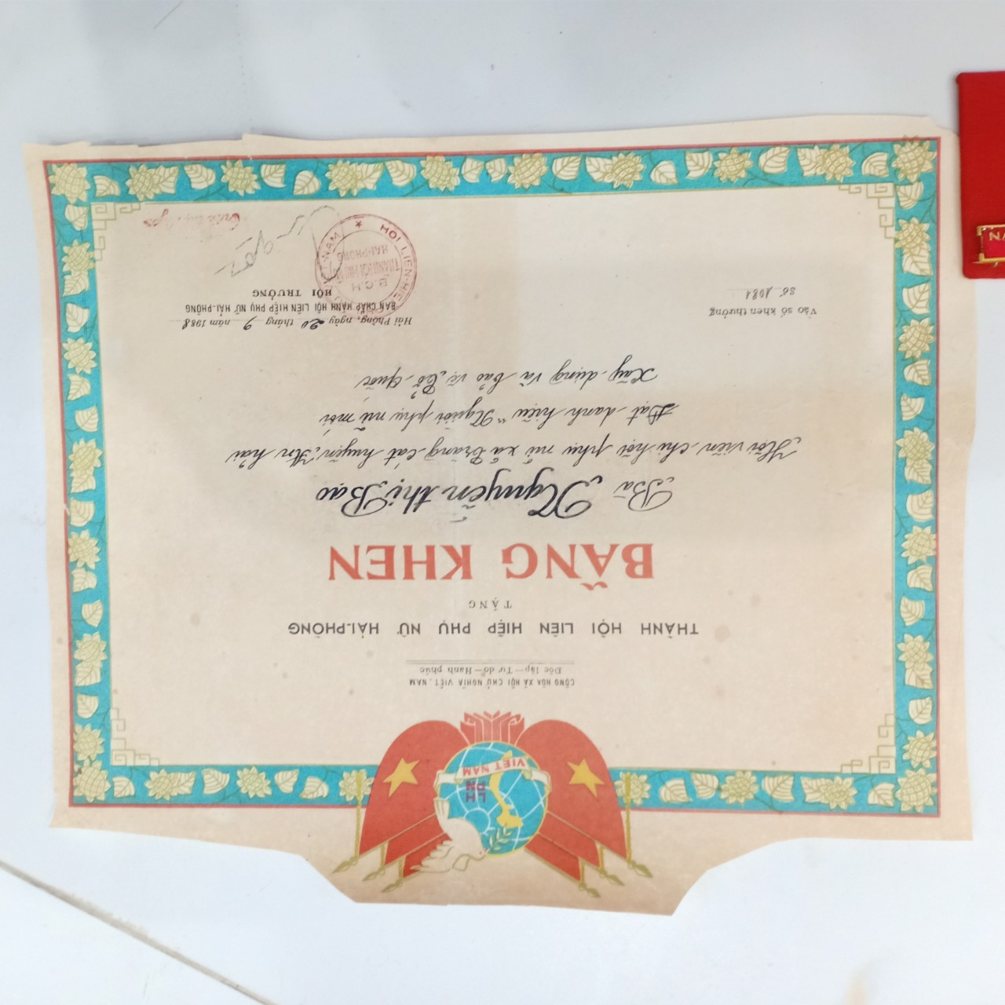

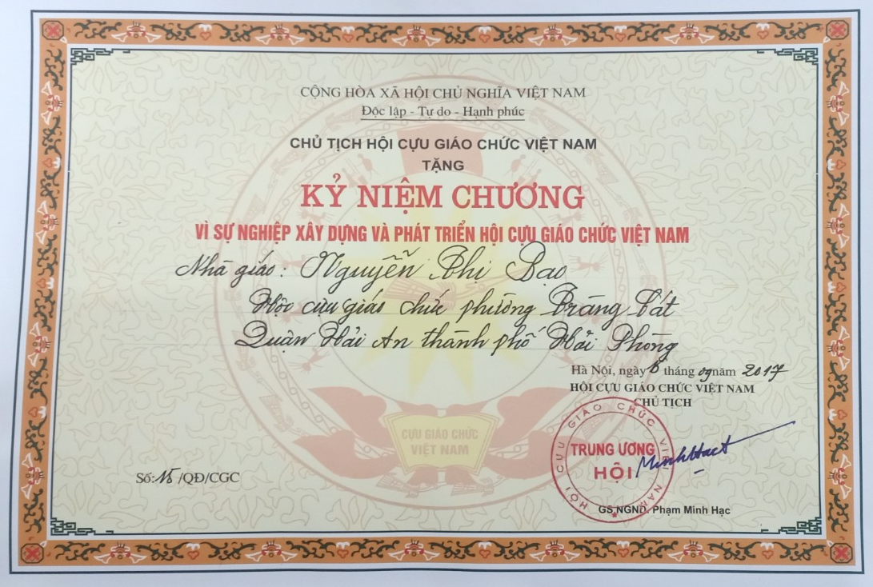
Những thành tích mà cô Nguyễn Thị Bạo đạt được
Một điều đáng quí hơn cả, đó là tình cảm mà cô dành cho đồng nghiệp, một sự lắng nghe chia sẻ và cảm thông sâu sắc. cô dành cho chúng tôi những lời động viên, khích lệ, những lời góp ý chân thành nhất. Đó không đơn giản là quan hệ lãnh đạo với cấp dưới mà là tình bạn, tình đồng chí, tình anh chị em cao cả. Ai đó đã từng nói: “Một thầy cô giáo như ngọn nến đốt chính mình để soi rọi cho người khác.” Không hiểu sao mỗi lúc ngẫm nghĩ về câu nói ấy, trong lòng chúng tôi và các đồng nghiệp trong đơn vị trường lại nghĩ đến cô giáo Nguyễn Thị Bạo, người lãnh đạo của chúng tôi. Đối với chúng tôi cô giáo NguyễnThị Bạo mặc dù cô đã nghỉ hưu nhiều năm nhưng vẫn thường xuyên tư vấn cho các đồng chí cán bộ quản lý các thế hệ sau về xây dựng trường lớp và thực hiện công tác chăm sóc giáo dục trẻ. Mỗi khi nhắc đến cô là nhắc đến người quản lí mẫu mực biết vận dụng sức mạnh của tập thể. Bởi chính sự năng nổ, nhiệt tình, có năng lực lãnh đạo nên mỗi thế hệ cán bộ giáo viên cũng được trưởng thành nhiều hơn trong công tác chăm sóc giáo dục trẻ. Với sự khôn khéo, lòng nhiệt tình yêu nghề của cô và công tác dân vận khéo mà nhà trường đã trở lên khang trang hơn không còn cảnh học nhờ nhà kho, mà thay vào đó là những dãy nhà xây mới với đầy đủ phương tiện phục vụ cho công tác giảng dạy. Cho đến bây giờ cô vẫn là người dìu dắt, chỉ bảo cho chúng tôi những kinh nghiệm công tác, nhất là đạo đức lối sống, mối quan hệ giao tiếp với phụ huynh, với học sinh.
Tấm gương của cô xứng đáng để mọi thế hệ giáo viên chúng tôi noi theo.Với hình ảnh cô hiệu trưởng rất tận tuỵ với công việc, trong quan hệ đồng nghiệp cô là cây đa, cây đề để anh em giáo viên trẻ có thể tâm sự, sẻ chia. Tuy đã về hưu nhưng cô vẫn luôn quan tâm đến sự nghiệp giáo dục, cô luôn động viên chúng tôi trong cuộc sống, trong công việc và có những ý kiến đề xuất với các cấp lãnh đạo góp phần xây dựng sự nghiệp giáo dục mầm non.
Hơn 17 năm cô đã nghỉ hưu chúng tôi vẫn theo dõi bước chân của cô bởi cô nghỉ hưu nhưng với sự hoạt bát của mình cô vẫn tiếp tục công tác tại địa phương, cô thường xuyên vận động nhân dân thực hiện các cuộc vận động do Đảng và nhà nước phát động. Trong mùa dịch vừa qua cô là một trong những gương mặt tiêu biểu đi đầu trong công tác phòng chống dịch bệnh của địa phương. Đối với gia đình cô vẫn là người vợ, người mẹ, người bà, người cụ gương mẫu. Các con của cô đã trưởng thành, cháu nội của cô đã lập gia đình và có cháu gọi bằng cụ nhưng tôi thấy gia đình cô rất đoàn kết thương yêu nhau, gia đình cô luôn đạt danh hiệu: gia đình văn hóa. Đó là những gì mà bản thân tôi đã thấm được từ cô Nguyễn Thị Bạo, nguyên hiệu trưởng trường mầm non Tràng Cát, một người lãnh đạo luôn đặt đạo đức lên hàng đầu, đức tính đó hiện nay rất cần thiết cho bậc học mầm non. Cô Nguyễn Thị Bạo, nguyên hiệu trưởng trường mầm non Tràng Cát- Hải An- Hải Phòng xứng đáng là một tấm gương sáng,là cây cao bóng cả để tập thể giáo viên trường mầm non Tràng Cát học tập rèn luyện, cống hiến cho mái trường thân yêu.

